Společnost LEGIOS Loco získala další významnou zakázku pro GATX

Louny 6. srpna 2015 – Společnost LEGIOS Loco získala další významnou zakázku na dodávku výsypných vozů řady Faccns 49 m³ pro předního evropského operátora nákladních železničních vozů, společnost GATX. V první etapě se jedná o výrobu 100 výsypných vozů, které bude LEGIOS Loco dodávat od listopadu 2015 a do února příštího roku. Tyto vozy svými technickými parametry patří k nejlepším výsypným vozům na evropském trhu. Mezi jejich hlavní výhody patří délka vozu a velký objem, což znamená maximální využití tažné síly lokomotivy v závislosti na počtu vozů v soupravě. V druhé etapě se bude jednat o dalších 200 výsypných vozů. Celkový objem kontraktu činí téměř 550 miliónů korun.

„Navazujeme na stávající několikaletou spolupráci se společností GATX , jejíž důvěry si velmi vážíme,“ uvedl Petr Vlček, generální ředitel společnosti LEGIOS Loco po uzavření kontraktu. „Naše vozy prokazatelně splňují vysoká měřítka kvality a spolehlivosti. I to bylo důvodem zásadního rozšíření stávajících obchodních vztahů se společností GATX. Navíc tato rozsáhlá dvouetapová zakázka znamená také významné posílení pracovních jistot pro naše zaměstnance,“ dodal Vlček

Společnost GATX Rail Germany GmbH patří k předním evropským provozovatelům nákladní železniční dopravy. Zároveň se řadí k největším soukromým vlastníkům cisternových vozů v Evropě. Je součástí americké skupiny GATX Corporation se sídlem v Chicagu.

LEGIOS Loco patří mezi významné evropské výrobce a opravce železničních kolejových vozidel.

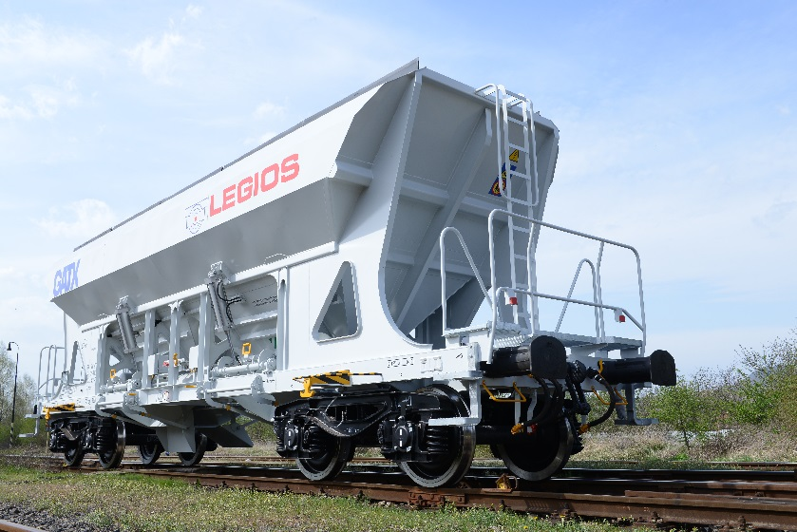
Výsypný vůz Faccns 49 m³

Kontakt:
Donath Business & Media
Michal Donath
GSM: +420 602 222 128
michal.donath@dbm.cz

